Poslovni kompleks (industrijski krug) - zemljište i zgrade
Adresa: Veliko Trojstvo, Ulica Mišulinovac 91
ZEMLJIŠNO KNJIŽNI ODJEL BJELOVAR
Katastarska općina: Veliko Trojstvo
kč.broj: 626/10
Površina: 4481 m²

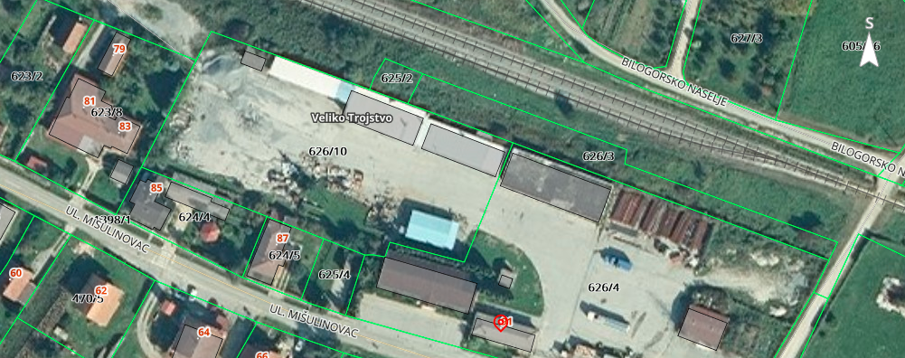
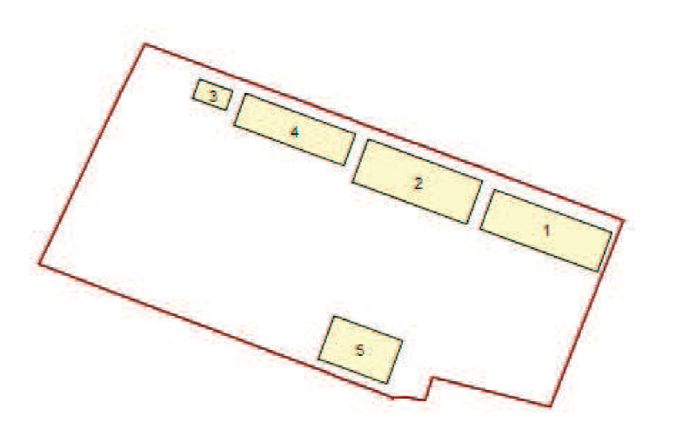

Broj  objekta | NAZIV OBJEKTA | Površina (neto)  u m²
1 | Radionice | 172,06
2 | Radionica i skladište | 189,32
3 | Skladište | 23,61
4 | Natkriveno skladište | 143,87
5 | Nadstrešnica | 110,86

